Моделирование сольватохромных эффектов в 9,9'-биантриле и родственных соединениях
Носач Е.А.
Студент, 6 курс специалитета
МГУ имени М.В. Ломоносова, факультет фундаментальной физико-химической инженерии, Москва, Россия
E-mail: jegor.nosach@gmail.com
9,9'-биантрил (БА) представляет интерес в качестве молекулярного зонда полярности среды благодаря выраженному сольватохромизму [1]. Нижние возбуждённые состояния БА связаны с переходами между ВЗМО и НСМО антраценовых фрагментов и включают два локально возбуждённых состояния и два состояния с переносом заряда. Сольватохромизм БА обусловлен стабилизацией состояний с переносом заряда в полярных растворителях, что приводит к нарушению симметрии молекулы и возникновению существенного стоксова сдвига, причём изменяется и форма полос в спектре флуоресценции.
Для количественно точного моделирования сольватохромных эффектов необходимо корректное описание взаимодействия молекулы с растворителем. Для молекул, не вступающих в специфические взаимодействия, наиболее распространённый подход основан на использовании континуальных моделей, таких как PCM. Однако их применение совместно с невариационными квантово-химическими методами затруднено из-за невозможности самосогласования зарядовых распределений молекулы и растворителя. Эта проблема особенно существенна при описании вырожденных возбуждённых состояний, для которых уместно использовать методы квазивырожденной теории возмущений.
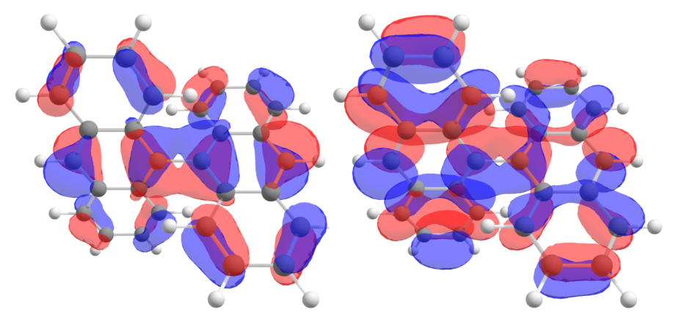Рис. 1. НСМО и ВЗМО 9,9'-биантрила
В настоящей работе для описания сольватохромных эффектов в БА и родственных соединениях применена модель реакционного поля Онзагера [2], позволяющая учесть взаимодействие с растворителем аналитически. Калибровка эффективных параметров модели произведена на основании многоконфигурационных расчётов в наложенных внешних полях, а также расчётов энергии сольватации по модели PCM для зарядовых распределений состояний с переносом заряда. На основе расчётов изолированных молекул с помощью теории возмущений XMCQDPT2 в сочетании с моделированием сольватационных эффектов построены эффективные модельные гамильтонианы в базисе четырёх нижних возбуждённых состояний БА. С их помощью осуществлено моделирование спектров флуоресценции и вкладов в них различных возбуждённых состояний в зависимости от диэлектрической проницаемости среды.
Литература
1. Toublanc D.B., Fessenden R.W., Hitachi A. Rapid polarity reversal in the charge-transfer excited state of 9,9'-bianthryl // The Journal of Physical Chemistry. 1989. Vol. 93. P. 2893-2896.
2. Kim H.J. Electronically adiabatic reaction field approach to solvation. I. Theoretical formulation via multipole expansion in a fluctuating cavity // The Journal of Chemical Physics. 1996. Vol. 105, P. 6818-6832

